МБОУ КР ОО «Черкасская средняя общеобразовательная школа»

Тренинговое занятие для педагогов

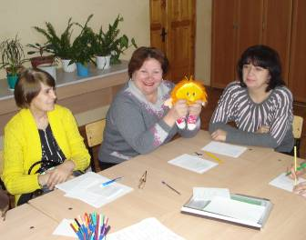
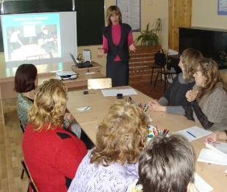
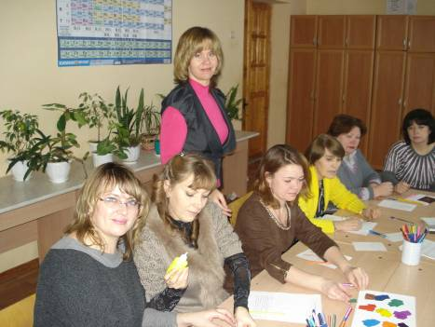

Вводная часть (слайд 1,2)
1. Упражнение «Комплимент по кругу» (слайд 3)
Цель: настрой на занятие, развитие воображения, групповой сплоченности, сотрудничества.
Инструкция: Каждому из вас я раздам листочек, на котором вы напишите свое имя. Как только я включу музыку, вы будете передавать эти листочки по кругу. На них необходимо написать (подарить) комплимент обладателю листочка. После выполнения упражнения каждый зачитывает все подаренные ему комплименты.
Анализ (слайд 5):
Трудно ли было написать (подарить) комплимент?
Что лучше дарить или получать?
Ваше состояние после выполнения упражнения?
2. Упражнение «Портфель настроения» (слайд 6)
Цель: оценка своего эмоционального состояния в начале занятия.
Инструкция: У меня в руках портфель, нам необходимо заполнить его, вашим настроением. Я предлагаю вам выбрать из предложенных цветов тот, который соответствует вашему самочувствию на данный момент и приклеить его к рисунку портфеля (слайд 7).
Основная часть
Каждый человек должен уметь расслабляться, а особенно люди нашей профессии. Нам свойственно педагогическое «выгорание», сильное эмоциональное напряжение, стрессы. Использование элементарных упражнений, не требующих большого количества времени, позволит вам сохранить свое психологическое и физическое здоровье.
3. Упражнение «Самомассаж» (слайд 8)
Цель: развитие навыков самомассажа.
Инструкция: Даже в течение напряженного дня всегда можно выкроить время и расслабиться. Вы можете слегка помассировать определенные точки тела. Надавливайте не сильно, можно закрыть глаза. Вот некоторые из этих точек:
· межбровная область: потрите это место медленными круговыми движениями;
· задняя часть шеи: мягко сожмите несколько раз одной рукой;
· челюсть: потрите с обеих сторон место, где заканчиваются задние зубы;
· плечи: помассируйте верхнюю часть плеч всеми пятью пальцами;
· ступни ног: если Вы устали ходить то, отдохните немного и потрите ноющие ступни перед тем, как бежать дальше.
4. Упражнение «Дыхание на счет 7-11»
Цель: снятие напряжения, усталости.
Инструкция: Дышите очень медленно и глубоко, причем так, чтобы весь цикл дыхания занимал около 20 секунд. Возможно, вначале ВЫ почувствуете затруднение. Но не надо напрягаться. Считайте до 7 при вдохе и до 11 при выдохе.
5. Упражнение «Руки».
Цель: снятие напряжения, усталости.
Инструкция: У вас закончился урок и есть несколько минут свободного времени, уделите себе это время.
Сядьте на стул, немного вытянув ноги и свесив руки вниз. Постарайтесь представить себе, что энергия усталости «вытекает» из кистей рук на землю, - вот она струится от головы к плечам, перетекает по предплечьям, достигает локтей, устремляется к кистям и через кончики пальцев просачивается вниз, в землю. Вы отчетливо физически ощущаете теплую тяжесть, скользящую по вашим рукам. Посидите так одну-две минуты, а затем слегка потрясите кистями рук, окончательно избавляясь от своей усталости. Легко, пружинисто встаньте, улыбнитесь, пройдите по классу.
Упражнение снимает усталость, помогает установить психическое равновесие, баланс.
6. Упражнение «Поплавок в океане» (слайд 10)
Цель: расслабление, снятие эмоционального напряжения, усталости.
Инструкция: Закройте глаза и вообразите, что вы маленький поплавок в огромном океане. У вас нет цели, компаса, карты, руля, весел. Вы движетесь туда, куда несут вас ветер и океанские волны. Большая волна может на некоторое время накрыть вас, но вы опять выныриваете на поверхность. Попытайтесь ощутить эти погружения и выныривания. Ощутите движение волны, тепло солнца, капли дождя, водяную подушку, поддерживающую вас снизу. Какие еще возникают ощущения, когда вы представляете себя маленьким поплавком в большом океане? (слайд 12)
7. Упражнение «Стряхни» (слайд 13)
Цель: снятие нервно-психического напряжения, усталости.
Инструкция: Я хочу показать вам, как можно легко и просто привести себя в порядок и избавиться от неприятных чувств. Порой мы носим в себе большие и маленькие тяжести, что отнимает у нас много сил. Например, кому-нибудь из вас может прийти в голову мысль: «Опять у меня не получилось. Я не смогу хорошо подготовить работу» Кто-то настраивает себя на то, что не выполнит хорошо работу и наделает кучу ошибок. А кто-то может сказать себе: «Я не такой умный как другие. Что мне зря стараться?».
Встаньте так, чтобы у вас было достаточно места. И начните отряхивать ладони, локти и плечи. При этом представляйте, как все неприятное – плохие чувства, тяжелые заботы и дурные мысли о самих себе – слетает с вас, как с гуся вода. Потом отряхните свои ноги от носка до бедер. А затем потрясите головой.
Будет еще полезнее, если вы будете издавать при этом какие-нибудь звуки….
Теперь отряхните лицо и прислушайтесь, как смешно меняется ваш голос, когда трясется рот. Представьте, что весь неприятный груз с вас спадает и вы становитесь все бодрее и веселее, будто заново родились.
Анализ (слайд 14):
Ваше самочувствие после выполнения упражнения?
8. Упражнение «Голова».
Цель: снятие нервно-психического напряжения.
Инструкция: Встаньте прямо, свободно расправив плечи, откинув голову назад. Постарайтесь почувствовать, в какой части головы локализовано ощущение тяжести. Представьте себе, что на вас громоздкий головной убор, который давит на голову в том месте, в котором вы чувствуете тяжесть. Мысленно снимите головной убор рукой и выразительно, эмоционально сбросьте его на пол. Потрясите головой, расправьте рукой волосы на голове, а затем сбросьте руки вниз, как бы избавляясь от головной боли.
9. Упражнение «Прощай, напряжение!» (слайд 14)
Цель: обучить снимать напряжение приемлемым способом.
Инструкция: Сейчас мы с вами посоревнуемся, Возьмите газетный лист, скомкайте его и вложите в это все свое напряжение. Закиньте подальше.
Анализ (слайд 15):
Как вы себя чувствуете?
Расстались ли вы со своим напряжением?
Ощущения до и после упражнения?
10. Упражнение «Я в лучах солнца» (слайд 16)
Цель: обучить методике повышения самооценки.
Инструкция: На листе нарисуйте солнце так, как его рисуют дети – с кружком посередине и множеством лучей. В кружке напишите свое имя. Около каждого луча напишите что-нибудь хорошее о себе. Задача – вспомнить как можно больше хорошего.
Носите солнце с собой или храните его в определенном месте. Добавляйте лучи. А если станет особенно плохо на душе и покажется, что вы ни на что не годны, достаньте солнце, посмотрите на него и вспомните, о чем думали, когда записывали то или иное свое качество.
Заключительная часть
11. Упражнение «Портфель настроения» (слайд 18)
Цель: оценка своего эмоционального состояния в конце занятия.
Инструкция: Я держу в руках портфель, как и в начале занятия, вам необходимо заполнить его настроением, которое характерно вам на данный момент. Выберете привлекательный для вас цвет и приклейте его к рисунку портфеля.
12. Упражнение «До следующей встречи!» (слайд 20)
Цель: получение обратной связи от участников группы, развитие доверия, взаимопонимания.
Инструкция: У меня в руках чудесное солнышко. Оно излучает свет, тепло, радость, счастье сегодняшнего дня. Вы будете передавать друг другу это волшебное солнышко и делиться впечатлениями о сегодняшнем занятии, дарить свои пожелания участникам группы. Что вам дало сегодняшнее занятие? Что нового узнали? Что будете использовать в дальнейшей жизни? Завершающее слово педагога-психолога: Наше сегодняшнее занятие подошло к завершению, пора прощаться, всем спасибо сегодня за работу, до свидания, до встречи!

